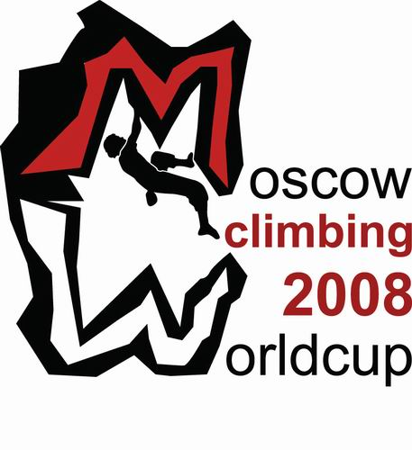
  Organization committee:  CLIMBING FEDERATION OF RUSSIA | 419a, Luzhnetskaya Nab., 8, Moscow, 119992  tel./fax: (495) 725-4704, E-mail: info@c-f-r.ru  Web: www.c-f-r.ru
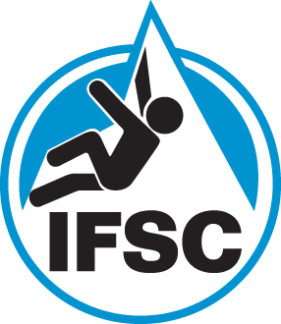 | Программа Кубка мира по скалолазанию Москва 2008  31 октября, Пятница (БОУЛДЕРИНГ)  12.00 – 13.00 Церемония открытия соревнований  13.15 – Квалификация мужчин и женщин  1 ноября, Суббота (БОУЛДЕРИНГ)  11.00 –Полуфинал (мужчины, женщины)  17.00 – Финал (мужчины, женщины)  18.30 – Цветочное награждения  2 ноября, Воскресенье (СКОРОСТЬ)  11.00 – Квалификация мужчин и женщин  15.00 –Финал (мужчины, женщины)  17.00 – Церемония награждения  20.00 – Вечеринка, La Sportiva Party
  Place of competitions:
  XV International Ski Salon
  Moscow, Il’inka street, 4. Gostiny Dvor
